CloneEvolutionAnalyzer程序使用说明书

# 1、准备

首先，将目标系统各版本的源代码拷贝至…\CloneEvolutionAnalyzer\CloneEvolutionAnalyzer\SubjectSys目录下，如\SubjectSys\ArgoUML-0.20.0等。

然后，将NICAD克隆代码检测结果（以blocks/functions文件夹为单位）拷贝至某一位置，如

F:\ArgoUML\cloneresults\blocks\ArgoUML-0.20.0_blocks-clones-0.3-classes.xml

# 2、开始

1. 运行程序，出现程序主界面，如下图所示。

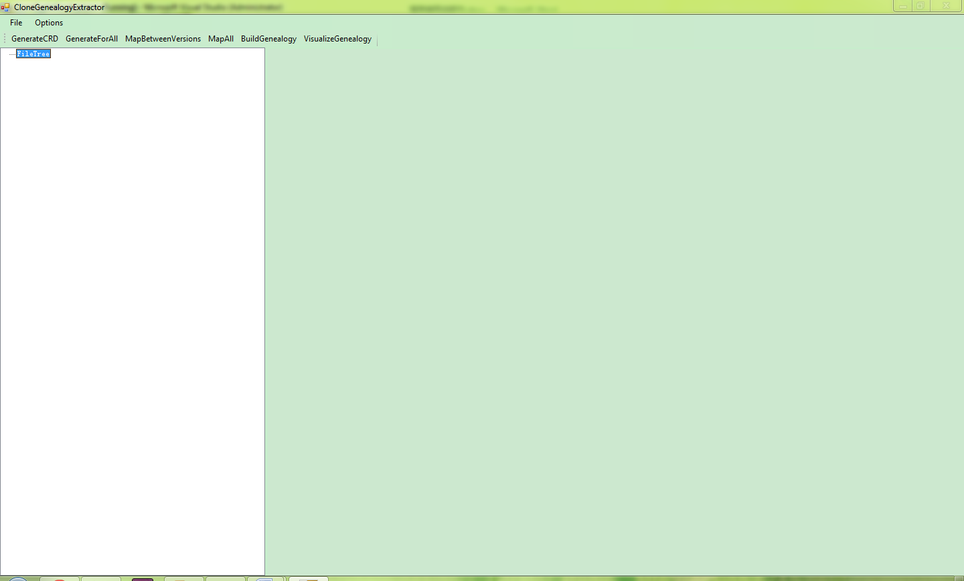

1. 打开菜单栏“File->Import->Folder”，选择NICAD结果所在文件夹（如F:\ArgoUML\cloneresults），加载文件树，如下图所示。

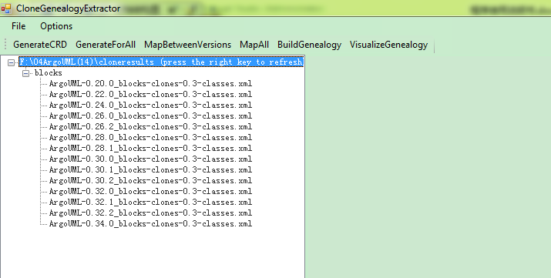

双击某个xml文件，该文件在右侧tabPage中显示。在<source>元素上点击右键，可以查看该克隆代码的源代码或所在文件的全部代码，如下面三图所示。

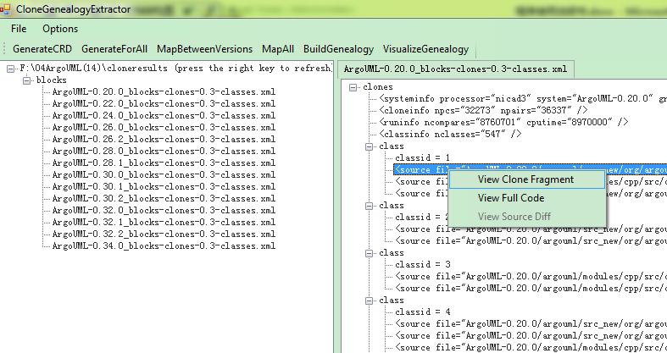

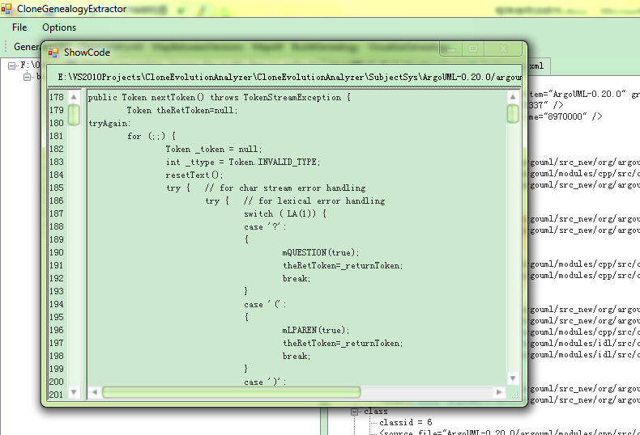

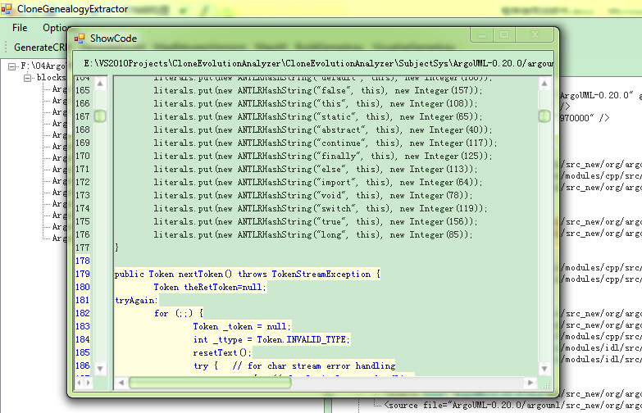

1. 生成CRD有如下两种方式：
   1. 生成单个版本CRD：在文件树上单击要生成CRD的版本，点击工具栏“GenerateCRD”按钮，生成完毕，新的文件会加载到文件树中，同时在右侧显示区域显示。如下图所示：

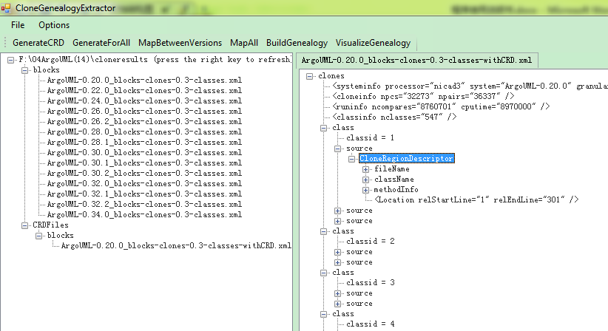

* 1. 生成所有版本的CRD：单击工具栏“GenerateForAll”按钮，生成完毕，生成的CRD文件